Александр Херсонов.

Сергий Радонежский – чудотворец, целитель, пророк.

Кто не знает о существовании Троице-Сергиевой лары, величественном памятнике истории, религии, архитектуры, жемчужине православной России? Слава лавры повсеместна и заслуженна, ибо у истоков её стоял Сергий Радонежский, «ангел-хранитель русской земли».

Роду боярского…

Какими эпитетами не награждался урождённый Варфоломей Кириллович Иванчин, вошедший в историю под славным именем Сергий Радонежский! Он и величайший из пророков, и народный святой, и миротворец, и дипломат-прозорливец, и «собиратель Руси». Жизнь и деяния самоотверженного, редкого по силе духа и веры человека заслуживают всеобщего поклонения и признания.
… А родился Варфоломей Иванович 3 мая 1314 года в семье ростовского боярина Кирилла. Матушку его звали Марией. Кроме него, в семье было два брата – Степан и Пётр. Через 40 дней, на день празднования святого апостола Варфоломея, новорождённого крестили….
Благодаря летописи ученика Епифания, который описывал житие учителя-наставника, сохранились достоверные сведения о «народном святом».
Варфоломей с юных лет удивлял родителей: он не участвовал в детских играх-забавах, часами был задумчив, искал уединения. А когда пришло время учёбы и братья делали большие успехи, семилетний Варфоломей не мог запомнить даже буквы. Учитель объяснял, но мальчик не слышал его. Помог чудо-случай….

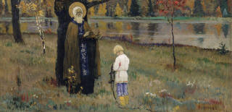
На глазах у родных.
Однажды мимо отцовской усадьбы проходил странник, и Варфоломей попросил его помолиться, чтобы он «одолел грамоту». Они долго молились вместе. Старец дал Варфоломею в руки книгу и приказал: «Читай!». Мальчик смутился: «Я не умею…». Старец настаивал. Варфоломей раскрыл книгу и … «стал читать бойко, быстро вразумительно».
И тут странник удивил родителей: «Ваш отрок создаст обитель Святой Троицы и многих православных вслед за собою к вразумлению божественных заповедей поведёт». Затем старик вышел за ворота и … пропал с глаз. После этого случая Варфоломей начал свободно читать книги, особенно выделяя жития святых и летописные сказания о минувшем.

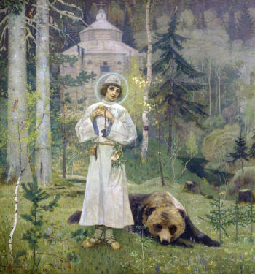
Подальше от мира.

Варфоломей с каждым годом всё больше удалялся от привычного мира, жаждал тишины и уединения. А с 12 лет начал строго поститься: Всю неделю вкушал хлеб и воду, а в среду и пятницу обходился и без этого.
В 1330 году боярин-отец разорился, татарское иго и княжеские распри выгнали семью из Ростова. Семья оказалась в Радонеже, маленьком селе в 70 верстах от Москвы, которое затерялось в непроходимой чащобе. У брата Варфоломея, Степана, умерла жена, и он с горя принял монашество. Приняв имя Стефан, брат ушёл в Хотьковский монастырь, и взял с собой Варфоломея. Однако тому, в «шумном» монастыре не приглянулось. В результате братья ушли в чащобу, выбрали место для новой обители и строительства кельи. Вот как о том пишется в книге «Великие пророчества о России»: «Братья несколько дней брели по дремучему Радонежскому лесу. Наконец они увидели холм с пологими склонами, очень похожий на маковку. Радонежские старожилы давно приметили этот холм в десяти верстах от Хотьково. Те, кому случалось заночевать в лесу, будто бы видели яркий свет, струившийся над поляной, и даже языки пламени. Так родилась легенда о холме как о таинственном, святом месте, предназначенном для обители и «дожидавшимся своего часа».

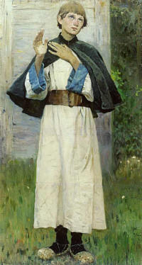
Келья плюс церковь.

На чудесном холме братья поставили келью, задумались над именем новостройки. И тогда Стефан вспомнил пророчество странника: «Ваш отрок создаст некогда обитель Святой Троицы».
За благословением на освещение церкви отправились в Москву к митрополиту Феогносту. Всё было хорошо, но Стефан не выдержал суровой отшельнической жизни и ушёл в Москву, в Богоявленский монастырь…. Прошло два года полного одиночества, после которых Варфоломей решил принять монашество.
Сергий Радонежский – ныне это имя известно во всём мире. Духовником Сергия стал старец Митрофан, игумен Хотьковского монастыря.
Наслышанные о непорочности и чудотворности отца Сергия, вокруг него стали собираться монахи и строить свои кельи. А вскоре к церкви началось настоящее паломничество, и побывавшие здесь сохраняли «благотворное и светлое впечатление». Отец Сергий исцелял больных, но просил об этом нигде не говорить, не любил шумихи вокруг своего имени. Ему уже давно полагался церковный чин, но на предложение стать игуменом отец Сергий ответил отказом. И только после уговоров епископа Афанасия Волынского принял игуменство Троицкой обители. Не любил чины, скромности был необыкновенной….

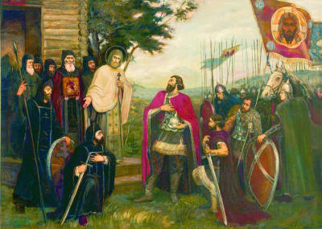
Пророк-миротворец.

Слава и нравственный авторитет пришёл к Сергию Радонежскому не сразу. Только к 50 годам он обрёл всероссийскую известность как чудесный старец, святой, великий миротворец.
1358 год. Сергий убеждает ростовского князя Константина не выступать против Москвы.
1363 год. Сергий делает попытку примирения князя Бориса из Новгорода с братом Дмитрием, убеждает вернуть брату вотчину. Переговоры заходили в тупик, и Сергий прозревает злую кончину князя Бориса и его детей.
1375 год. Митрополит Алексий предлагает Сергию занять высокий пост преемника, но тот, послушный внутреннему голосу, отказывается.
1378 год. Хан Мамай послал рать князя Бигича на Москву.
1380 год. Новая угроза татар Москве. За советом и благословением 18 августа князь Дмитрий едет в лавру к Сергию Радонежскому. И получает совет выйти на встречу Мамаю «с покорностью и дарами». Но Мамай не внял миролюбию Сергия и Дмитрия. Тогда Сергий истово молился и предрекает успех русскому воинству. Словно наяву «видит» он победу князя Дмитрия. Следует новый указ Дмитрию: «Идти против безбожных без всякого страха».
8 сентября разгорелась Куликовская битва. Ясновидение и пророчество Сергия Радонежского проявилось в том, что, находясь от поля битвы за сотни вёрст и молясь в лавре за победу русского оружия, в тот же день, 8 сентября, «народный старец» объявил о победе князя Дмитрия. Поскольку «телом стоял на молитве, а духом был на поле битвы». И только спустя четыре дня после окончания битвы гонцы достигли лавры и объявили о победе князя Дмитрия. Словно дипломат, Сергий Радонежский внушал враждовавшим князьям идеи миролюбия и согласия.
1385 год. Москве угрожает рязанский князь Олег. Сергей Радонежский с миссией миротворца едет в Рязань и добивается заключения мира.
1389 год. Сергий Радонежский по призыву больного князя Дмитрия Донского приезжает в Москву и присутствует на передаче престола старшему сыну Василию. Великим авторитетом Сергий утверждает принцип наследования власти, прекращая княжеские распри, на многие столетия, провозглашая в России принцип единовластия, основы великой русской государственности.
25 сентября 1392 года Сергия Радонежского не стало, а в 1452 году «ангела-хранителя русской земли» причислили к лику святых.

P. S. Что показало трансцендентное знание.
Святой Сергий ( отрок Варфаломей) родился 3 мая 1314 года в Ростове. Дата эта гипотетическая, однако, признанная церковью за истинную дату. Среди прочих дат называют 9 мая 1322 года, 25 августа 1322 года, 3 мая 1322 года, 1 мая 1322 года. Называются даже другие годы: 1315, 1318, 1319 .
Анализ символических гороскопов упомянутых дат с помощью Сабианских символов позволяет автору остановиться на общепринятой дате 3 мая 1314 года, как наиболее вероятной. Гороскоп, составленный на обозначенный день, даёт следующие значения: Солнце - 20 градусов Тельца, АСЦ- 3 Девы, МС - 21 Тельца. Итак, символы рождения Сергия Радонежского…
Символ Солнца описывается картиной : «Обрывки туч, похожие на крылья, проносятся по небу», в чём надо отметить «осознание работающих духовных сил». Дэйн Радиер поясняет, «облака, похожие на крылья» символизируют присутствие небесных существ, благословляющих и мягко указывающих нужное направление - направление «ветра» судьбы». Автор публикации усматривает в обозначенном символе водительство Сергия Радонежского Высшими Силами и благословение Святого сверхъестественными силами.
Любопытно, что характер рождения Сергия Радонежского так же описывается религиозной картиной: «Два ангела - стража». В чём следует воспринимать «Невидимую помощь и защиту во времена кризиса». Помощь приходит к тем, кто «сильно нуждается в успокоении и приобретении уверенности», после чего возникает ощущение «внутренней силы». Как видим, речь идёт о нуждающихся прихожанах Святого Сергия… И , наконец, всероссийская слава Сергия Радонежского (МС), которая описывается красноречивой картиной: «Палец, указывающий на строчку в открытой книге».
Этот символ представляет «научение распознавать, что твои культура и религия значат для твоей личности». И это не что иное, как состояние «подчинения коллективным ценностям». Как видим, согласно содержанию Сабианских символов, Сергий Радонежский действительно был связан с Великими Учителями Космоса, которые мягко указывали отроку Варфоломею нужное направление «ветра судьбы».

